第10周上机 JSP访问数据库
一、实验目的
1、理解jsp的基本原理，并掌握主要动作标签和内置对象的使用。
2、掌握使用在jsp中使用JDBC访问数据库的一般方法。
二、实验环境
1、Windows XP操作系统，必须安装JDK环境和MySQL数据库服务器；
2、安装Dreamweaver 软件和NetBeans软件
3、局域网网络环境，并且使用固定IP地址。
三、实验要求
1、完成一个jsp程序，显示出数据库表中的数据。如下图10-1所示。
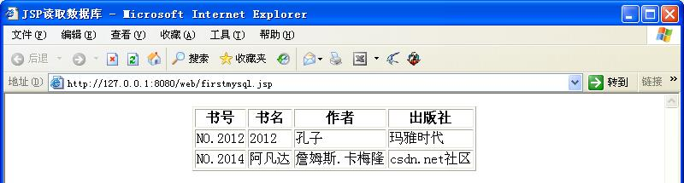

图10.1 jsp显示数据库表中的数据

2、完成一个jsp程序，实现用户登录。如下图10-2所示。
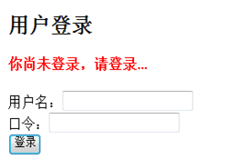

图10.2 用户登录功能
3. 为以上用户登陆功能增加校验码功能，校验码程序是一个Servlet。

四、实验步骤
1、完成一个JSP程序，实现连接数据库，并显示其中一个表的数据
(1) 数据库设计
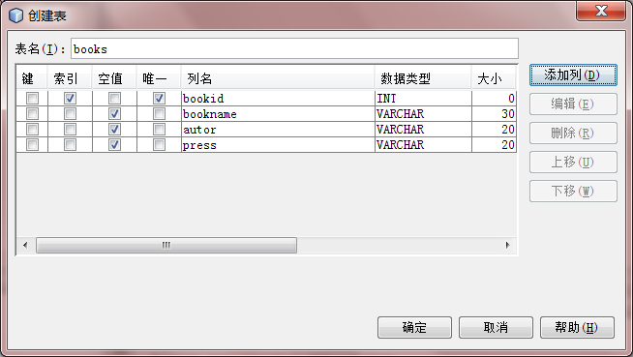
在MySQL数据库test中创建表books(可以直接在netbeans中进行)，books含有4个字段，分别bookid,bookname,writer,publish，代表书号，书名，作者，出版社。如下图所示(内容可自定，注意数据库的编码为utf-8)：
增加几条数据。
(2) 添加mysql驱动
从FTP下载mysql的jdbc驱动：mysql-connector-java-5.1.x-bin.jar，并复制到你的Web工程的 “WEB-INF”→“lib”目录中(如果没有请自己新建一个lib目录)。
(3) 设计showbooks.jsp页面
使用netbeans创建一个web工程，建立一个显示登录的表单showbooks.jsp，主要代码如下：(注意：如果bookid设定为int类型，则jsp中取出字段应该用rs.getInt()方法)
代码中数据库密码替换为你自己机器的密码(可能为空)
<%@ page language="java" import="java.util.*" pageEncoding="utf-8" %>
<%@ page import="java.sql.*" %>
<html>
<head>
<title>JSP读取数据库</title>
</head>
<body>
<table border="1" align="center">
<tr>
<th>书号</th>
<th>书名</th>
<th>作者</th>
<th>出版社</th>
</tr>
<%
//连接数据库
String driverClass="com.mysql.jdbc.Driver";
String url="jdbc:mysql://localhost:3306/test";
String user="root";//MySQ帐号
String password="mysql";//MYSQL密码
Connection conn;
try {
Class.forName(driverClass).newInstance();
conn=DriverManager.getConnection(url,user,password);
Statement stmt=conn.createStatement();
String sql="SELECT * FROM books";//表名books
ResultSet rs=stmt.executeQuery(sql);
while(rs.next()){
%>
<tr>
<td><%=rs.getString("bookid") %></td>
<td><%=rs.getString("bookname") %></td>
<td><%=rs.getString("author") %></td>
<td><%=rs.getString("press") %></td>
</tr>
<%
} //end while
}//end try
catch(Exception ex){
ex.printStackTrace();
}
%>
</table>
</body>
</html>
显示效果如下所示：
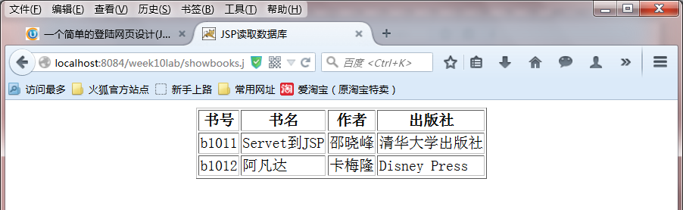
输入正确时，跳转到保护页面，如下所示：

2.在JSP中实现用户登录(用户名和密码保存在数据库中)
(1) 准备数据库
在mysql中的test数据库中添加表users，字段内容如下：（可使用MySQL Front操作）
字段名 类型 长度 说明
id int 自动增长
username varchar 10 用户名
password varchar 10 用户密码
(2)编写用户登陆界面login.html
<html>
<head>
<title>登录</title>
<meta http-equiv="content-type" content="text/html; charset=UTF-8">
<meta http-equiv="Content-Language" content="ch-cn">
<!-- javaScript 函数 validateLogin(),用来验证用户名和密码是否为空 -->
<script language="javaScript">
function validateLogin()
{
var sUserName = document.frmLogin.txtUserName.value;
var sPassword = document.frmLogin.txtPassword.value;
if( sUserName==""||sPassword=="" )
{
alert("用户名或密码不能为空！");
return false;
}
if (sUserName.length()>20 ){
alert("用户名不能超过20个字符！");
return false;
}
if (sPassword.length()>10 ){
alert("密码不能超过10位！");
return false; }
}
</script>
</head>
<body>
<!-- Form 用来提取用户填入并提交的信息-->
<form method="post" name="frmLogin" action="dologin.jsp">
<div align="center">
<h2 >用户登录</h2>
用户名:<input type="text" name="txtUserName" value="输入用户名"
onfocus="if(this.value==='输入用户名')this.value='';" maxlength=30><br />密码：
<input type="password" name="txtPassword" value="密码"
onfocus="if(this.value==='密码')this.value='';" maxlength=10><br />
<input type="submit" name="submit" value="确定" onclick="validateLogin()">
<input type="reset" name="reset" value="重置"><br />
</div>
</form>
</body>
</html>
dologin.jsp：校验用户是否存在
<%@page contentType="text/html" pageEncoding="UTF-8" %>
<%@ page import="java.sql.*,java.util.*" %>
<!DOCTYPE HTML PUBLIC "-//W3C//DTD HTML 4.01 Transitional//EN">
<html>
<head>
<title>登录确认</title>
<meta http-equiv="keywords" content="jsp,登陆">
<!--
<link rel="stylesheet" type="text/css" href="styles.css">
-->
</head>
<body>
<div align="left">
<%
//获取用户名
String strUserName = request.getParameter("txtUserName");
//获取密码
String strPassword = request.getParameter("txtPassword");
//加载JDBC驱动程序
Class.forName("com.mysql.jdbc.Driver").newInstance();
String url = "jdbc:mysql://localhost:3306/test";
//建立连接
Connection connection = DriverManager.getConnection ( url, "root",
"mysql" );
//SQL语句
String sql = "select * from users where username='" + strUserName
+ "' and password = '" + strPassword + "'";
Statement stmt = connection.createStatement ( );
ResultSet rs = stmt.executeQuery(sql); //返回查询结果
//如果记录集非空，表明有匹配的用户名和密码，登陆成功
if ( rs.next())
{
out.println ( "登录成功！" );
} else
//否则登录失败
{
out.println ( "<font color='red'>用户名不存在或密码错误！</font>" );
}
rs.close ( );
stmt.close ( );
connection.close ( );
%>
</div>
</body>
</html>

测试结果。
3.生成一个servlet，可以产生数字图片式样的校验码
主要代码如下：
package demo.servlet;

import java.awt.Color;
import java.awt.Font;
import java.awt.Graphics;
import java.awt.image.BufferedImage;
import java.io.IOException;
import java.util.Random;

import javax.imageio.ImageIO;
import javax.servlet.ServletException;
import javax.servlet.http.HttpServlet;
import javax.servlet.http.HttpServletRequest;
import javax.servlet.http.HttpServletResponse;

public class ImageMaskServlet extends HttpServlet {
public void doGet(HttpServletRequest request, HttpServletResponse response)
throws ServletException, IOException {
doPost(request, response);
}

public void doPost(HttpServletRequest request, HttpServletResponse response)
throws ServletException, IOException {
response.setHeader("Pragma", "No-cache");
response.setHeader("Cache-Control", "no-cache");
response.setDateHeader("Expires", 0);

int width = 60, height = 20;
//创建图象
BufferedImage image = new BufferedImage(width, height,BufferedImage.TYPE_INT_RGB);
//获取图形上下文
Graphics graphics = image.getGraphics();
//生成随机类
Random random = new Random();
//设定背景色
graphics.setColor(getRandColor(200, 250));
//验证码大小
graphics.fillRect(0, 0, width, height);
//设置字体
graphics.setFont(new Font("Times New Roman", Font.PLAIN, 18));
//graphics.setColor(getRandColor(160, 200));
//随机产生155条干扰线，使图象中的认证码不易被其它程序探测到
for (int i = 0; i < 155; i++) {
int x = random.nextInt(width);
int y = random.nextInt(height);
int xl = random.nextInt(12);
int yl = random.nextInt(12);
graphics.drawLine(x, y, x + xl, y + yl);
}
//取随机产生的认证码(4位数字)
String sRand = "";
for (int i = 0; i < 4; i++) {
//0~9
String rand = String.valueOf(random.nextInt(10));
sRand += rand;
//设置数字颜色
graphics.setColor(new Color(20 + random.nextInt(110), 20 + random.nextInt(110), 20 + random.nextInt(110)));
//把随机产生的4位数画在图片上
graphics.drawString(rand, 13 * i + 6, 16);
}
//放在session中
request.getSession().setAttribute("imageMask", sRand);
//图象生效
graphics.dispose();
//输出图象到页面
ImageIO.write(image, "JPEG", response.getOutputStream());
}
//生成随机颜色
public Color getRandColor(int fc, int bc) {
Random random = new Random();
if (fc > 255){
fc = 255;
}
if (bc > 255){
bc = 255;
}
int r = fc + random.nextInt(bc - fc);
int g = fc + random.nextInt(bc - fc);
int b = fc + random.nextInt(bc - fc);
return new Color(r, g, b);
}
}
4. 重新生成一个登陆界面login.jsp，要求使用以上servlet用于确认校验码。
主要代码如下：
<%@ page contentType="text/html; charset=utf-8" language="java" import="java.util.*" errorPage=""%>
<HTML>
<head>
<title>测试校验码</title>
<script type="text/javascript">
//用于刷新验证码
function myReload(){
document.getElementById("imageMask").src=document.getElementById("imageMask").src+"?nocache="+new Date().getTime(); }
</script>
</head>
<BODY id="body">
<form>
<img border=0 src="ImageMaskServlet" width="40" height="16" id = "imageMask">
<a href = "#" style = "font-size: 13px;margin-left: 5px;" onclick = "myReload()">看不清换一张</a>
</form>
</BODY>
</HTML>
补充代码成为以下效果：
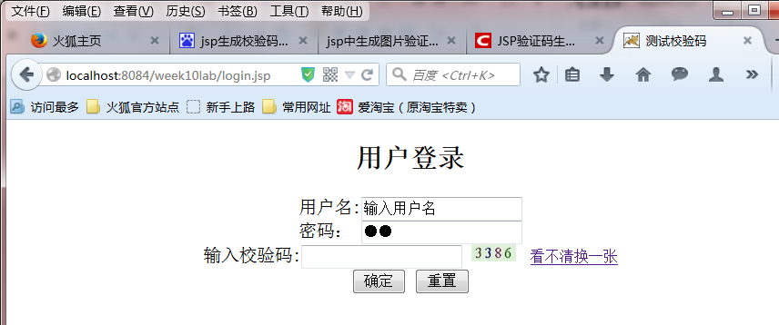

课后完成：把输入校验证后的检查功能(是否输入正确)加入登陆检查功能。
五、实验思考题
1、以上验证码程序如果改成用Java Bean实现，和用Servlet相比有什么特点？
2、Java Bean和Servlet比有什么优势？

